INDICAÇÃO Nº 859/2020

Sugere ao Poder Executivo Municipal que proceda à manutenção com cascalho na Rua Cristiano Augusto Claus do nº 201 para baixo no Recreio Alvorada. (Foto anexa).

Excelentíssimo Senhor Prefeito Municipal,

Nos termos do Art. 108 do Regimento Interno desta Casa de Leis, dirijo-me a Vossa Excelência para sugerir ao setor competente que proceda à manutenção com cascalho na Rua Cristiano Augusto Claus do nº 201 para baixo no Recreio Alvorada.

Justificativa:

Fomos procurados por munícipes, solicitando essa providencia, pois, segundo eles a referida Rua está em más condições causando transtornos, dificultando os acessos e podendo danificar os veículos.

Plenário “Dr. Tancredo Neves”, em 11 de Março de 2020.

José Luís Fornasari

“Joi Fornasari”

- Vereador -

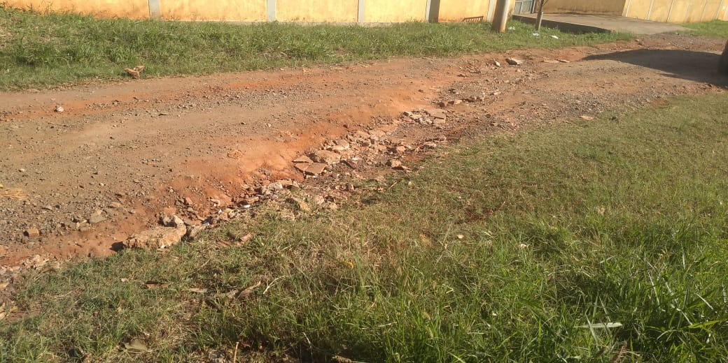

Sugere ao Poder Executivo Municipal que proceda à manutenção com cascalho na Rua Cristiano Augusto Claus do nº 201 para baixo no Recreio Alvorada.

